Ngày soạn | Ngày Dạy | Ngày | 17/9 |  |  | 18/9 |  |  | 19/9 |  |  | 24/9 |  |  |  |  | 25/9
Ngày soạn | Ngày Dạy | TKB | 5 |  |  | 1 |  |  | 1 | 4 | 5 | 1 | 2 | 3 | 4 | 5 | 1 | 2
Ngày soạn | Ngày Dạy | LỚp | 9C |  |  | 9B |  |  | 9A | 9E | 9D | 9B | 9D | 9A | 9C | 9C | 9B | 9E
10/09 | Ngày Dạy | Ngày | 26/9
10/09 | Ngày Dạy | TKB | 1 | 4 | 5
10/09 | Ngày Dạy | LỚp | 9A | 9E | 9D

Tuần 2,3: Tiết 4,5,6

BÀI 2: DỤNG CỤ ĐO ĐIỆN CƠ BẢN

I. MỤC TIÊU
1. Kiến thức
Sau bài học này, HS sẽ:
- Sử dụng được một số dụng cụ đo điện cơ bản.
2. Năng lực
Năng lực chung:
- Năng lực tự chủ và tự học: Biết tìm hiểu danh mục về dụng cụ đo điện để giải quyết vấn đề trong những tình huống mới.
- Năng lực giao tiếp hợp tác: Thảo luận nhóm, tiếp thu sự góp ý và hỗ trợ thành viên trong nhóm khi tìm hiểu về các dụng cụ đo điện cơ bản.
- Năng lực giải quyết vấn đề: Chủ động, tích cực tìm hiểu các dụng cụ đo điện cơ bản.
Năng lực công nghệ:
- Nêu được cấu tạo và cách sử dụng công tơ điện.
- Nêu được cấu tạo và cách sử dụng đồng hồ vạn năng.
- Nêu được cấu tạo và cách sử dụng ampe kìm.
3. Phẩm chất
- Chăm chỉ và trách nhiệm: Có ý thức về nhiệm vụ học tập, vận dụng kiến thức, kĩ năng về dụng cụ đo điện vào thực tiễn.
- * MỤC TIÊU DÀNH CHO HS KHUYẾT TẬT
- Kiến thức
-Sử dụng được một số dụng cụ đo điện cơ bản.
2. Năng lực
Năng lực chung:
- Biết tìm hiểu danh mục về dụng cụ đo điện để giải quyết vấn đề trong những tình huống mới.
3. Phẩm chất
- Trung thực: Thật thà, thẳng thắn trong báo cáo kết quả hoạt động cá nhân và theo nhóm, trong đánh giá và tự đánh giá.
- Trách nhiệm: Hoàn thành đầy đủ, có chất lượng các nhiệm vụ học tập

II. THIẾT BỊ DẠY HỌC VÀ HỌC LIỆU:
1. Đối với giáo viên:
- Máy chiếu, máy tính, màn hình hiển thị, hoặc ti vi.
- Hình vẽ và tranh ảnh trong SGK: hình ảnh một số dụng cụ đo điện, hình ảnh công tơ điện một pha hiển thị số, hình ảnh công tơ điện hiển thị chỉ số ở các thời điểm khác nhau, hình ảnh đồng hồ vạn năng,…
- SGK, SGV Công nghệ 9 - Trải nghiệm nghề nghiệp Mô đun Lắp đặt mạng điện trong nhà.
2. Đối với học sinh:
- SGK Công nghệ 9 - Trải nghiệm nghề nghiệp Mô đun Lắp đặt mạng điện trong nhà.
- Tranh ảnh, tư liệu sưu tầm có liên quan đến nội dung bài học và dụng cụ học tập theo yêu cầu của GV.
III. TIẾN TRÌNH DẠY HỌC
A.HOẠT ĐỘNG I: XÁC ĐỊNH NHIỆM VỤ HỌC TẬP
HOẠT ĐỘNG KHỞI ĐỘNG
a. Mục tiêu: Tạo hứng thú học tập và kích thích nhu cầu tìm hiểu về một số dụng cụ đo điện cơ bản.
b. Nội dung: GV sử dụng câu hỏi ở phần khởi động (SGK – tr12) để đặt vấn đề, HS nêu được chức năng của các dụng cụ có trong hình 2.1. Từ câu trả lời của HS, GV dẫn dắt nhằm gây chú ý của HS vào nội dung bài học.
c. Sản phẩm học tập: Câu trả lời của HS về chức năng của các thiết bị đo điện. GV gợi ý HS trả lời.
d. Tổ chức thực hiện:
Bước 1: GV chuyển giao nhiệm vụ học tập
- GV chiếu hình ảnh một số dụng cụ đo điện – hình 2.1 (SGK – tr12) cho HS quan sát và yêu cầu trả lời nội dung Khởi động (SGK – tr21)
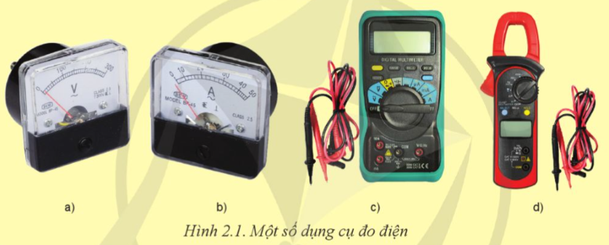
Nêu tên các dụng cụ đo điện ở Hình 2.1. Mỗi dụng cụ đo điện đó có thể đo được những đại lượng nào?
Bước 2: HS thực hiện nhiệm vụ học tập
- HS vận dụng hiểu biết, kinh nghiệm của bản thân, suy nghĩ và trả lời câu hỏi.
- HSKT: quan sát thực hiện theo yêu cầu của GV
- GV hướng dẫn, hỗ trợ HS (nếu cần thiết).
Bước 3: Báo cáo kết quả hoạt động và thảo luận
- GV mời đại diện HS trả lời câu hỏi.
- GV yêu cầu HS khác nhận xét, bổ sung (nếu có).
Gợi ý trả lời:
- Hình 2.1a: Vôn kế: Đo điện áp của dòng điện.
- Hình 2.1b: Ampe kế: Đo cường độ dòng điện.
- Hình 2.1c: Đồng hồ vạn năng: Đo các đại lượng khác nhau như điện áp, cường độ dòng điện, điện trở, tần số,…
- Hình 2.1d: Ampe kìm: Đo cường độ dòng điện xoay chiều, đo điện áp, điện trở, tần số,…
Bước 4: Đánh giá kết quả, thực hiện nhiệm vụ học tập
- GV đánh giá, nhận xét, chuẩn kiến thức.
- GV dẫn dắt vào bài học mới: Trong hình vẽ trên chúng ta đã được làm quen với một số thiết bị đo điện cơ bản. Nội dung bài học hôm nay sẽ giúp các em hiểu được rõ hơn về công dụng và cấu tạo của một số dụng cụ đo điện cơ bản – Bài 2: Dụng cụ đo điện cơ bản.
B. HOẠT ĐỘNG HÌNH THÀNH KIẾN THỨC
1. Hoạt động 1: Tìm hiểu cấu tạo và cách sử dụng công tơ điện
a. Mục tiêu: Trình bày được cấu tạo công tơ điện, sử dụng được công tơ điện để đo lượng điện năng tiêu thụ.
b. Nội dung: GV hướng dẫn HS làm việc cá nhân, đọc thông tin sgk, kết hợp quan sát hình ảnh đề nêu được cấu tạo của công tơ điện.
c. Sản phẩm học tập: HS nêu được cấu tạo của công tơ điện và lượng điện năng tiêu thị của hộ gia đình đó trong tháng 7.
- HSKT: quan sát thực hiện theo yêu cầu của GV
d. Tổ chức hoạt động:
HOẠT ĐỘNG CỦA GV - HS | DỰ KIẾN SẢN PHẨM
Bước 1: GV chuyển giao nhiệm vụ học tập  - GV hướng dẫn HS đọc thông tin SGK và đặt câu hỏi:  a. Công tơ điện dùng để làm gì? Hãy phân loại công tơ điện.  b. Quan sát hình 2.2 sau và nêu cấu tạo của công tơ điện.  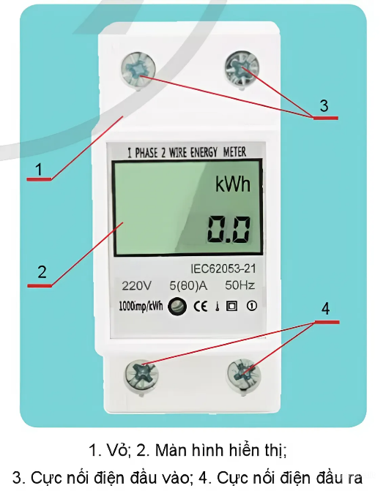  c. HS quan sát GV thực hành đo điện năng tiêu thụ bằng công tơ điện, sau đó nêu các bước thực hiện, lưu ý khi sử dụng.  - HSKT: quan sát thực hiện theo nhóm  - GV yêu cầu HS hoạt động cá nhân trả câu hỏi sau:  Hình 2.3a và hình 2.3b lần lượt là hình ảnh công tơ điện của một hộ gia đình vào 1/7/2023 và 1/8/2023. Tính lượng điện năng tiêu thị của hộ gia đình đó trong tháng 7.  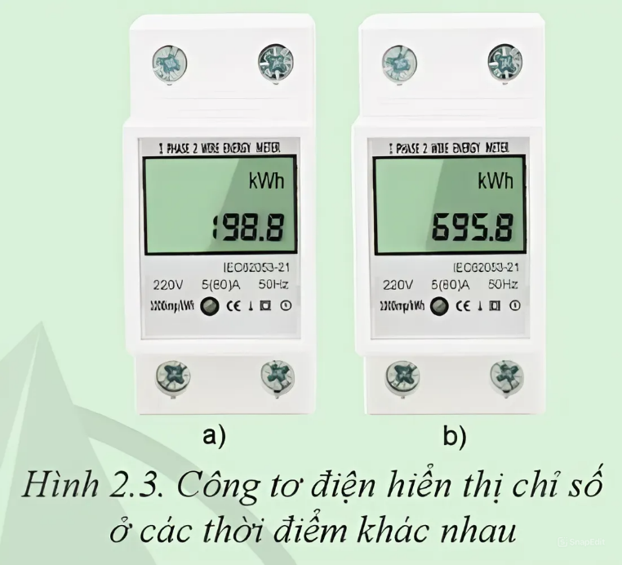  Bước 2: HS thực hiện nhiệm vụ học tập  - HS đọc thông tin SGK, thảo luận và trả lời câu hỏi.  - HSKT: quan sát thực hiện theo nhóm  - GV hướng dẫn, theo dõi, hỗ trợ HS nếu cần thiết.  Bước 3: Báo cáo kết quả hoạt động và thảo luận  - GV mời HS trả lời câu hỏi.  *Trả lời Câu hỏi (SGK – tr12)  Lượng điện năng tiêu thụ của hộ gia đình trong tháng 7 là:  695,8-198,8=497kWh  - Các nhóm khác theo dõi và b  - HSKT: quan sát thực hiện theo nhóm  ổ sung.  Bước 4: Đánh giá kết quả, thực hiện nhiệm vụ học tập  - GV đánh giá, nhận xét, chuẩn kiến thức.  - GV chuyển sang Hoạt động 2. | I. Công tơ điện  - Công tơ điện dùng để đo lượng điện năng tiêu thụ của phụ tải điện.  - Phân loại:  + Công tơ điện dạng cơ  + Công tơ điện hiển thị số (điện tử).  1. Cấu tạo  - Vỏ.  - Màn hình hiển thị.  - Các cực nối điện.  2. Cách sử dụng.  Bước 1: Nối nguồn điện với cực nối điện đầu vào của công tơ điện qua một càu dao, nối phụ tải điện với cực nối điện đầu ra của công tơ điện.  Bước 2. Xác định lượng điện năng tiêu thụ của phụ tải điện.  - Ghi chỉ số trên màn hình của công tơ điện trước khi đóng cầu dao.  - Ghi chỉ số trên màn hình hiển thị của công tơ điện sau khi đóng cầu dao một khoảng thời gian nhất định.  - Tính lượng điện năng tiêu thụ của phụ tải điện.
2. Hoạt động 2: Tìm hiểu cấu tạo và cách sử dụng đồng hồ vạn năng
a. Mục tiêu: Trình bày được cấu tạo của đồng hồ vạn năng. Sử dụng được đồng hồ vạn năng để đo điện áp xoay chiều, đo thông mạch.
b. Nội dung:
+ GV cho HS quan sát đồng hồ vạn năng hoặc hình 2.4 để nêu cấu tạo của đồng hồ vạn năng.
+ GV yêu cầu HS đọc thông tin trong sgk, hướng dẫn HS sử dụng đồng hồ vạn năng và trả lời các câu hỏi GV đưa ra.
c. Sản phẩm học tập: Cấu tạo và cách sử dụng đồng hồ vạn năng.
- HSKT: quan sát thực hiện cách sử dụng đồng hồ vạn năng
d. Tổ chức hoạt động:
HOẠT ĐỘNG CỦA GV - HS | DỰ KIẾN SẢN PHẨM
Bước 1: GV chuyển giao nhiệm vụ học tập  - GV hướng dẫn HS đọc thông tin SGK và đặt câu hỏi:  a. Đồng hồ vạn năng dùng để làm gì? Hãy phân loại đồng hồ vạn năng.  b. Quan sát hình 2.4 sau và nêu cấu tạo của đồng hồ vạn năng.  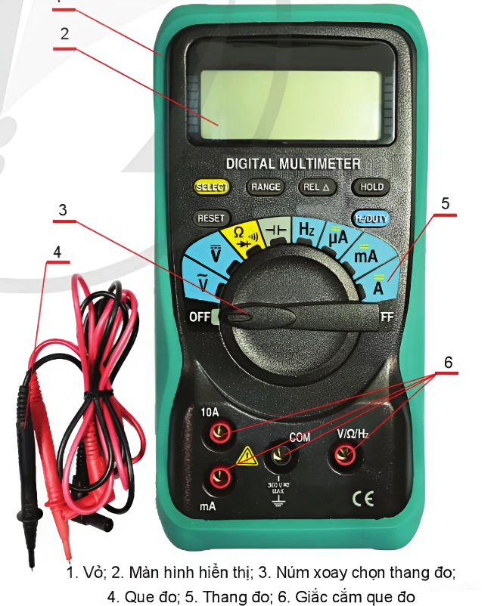  c. HS quan sát GV thực hành đo điện áp xoay chiều và thông mạch dây dẫn điện, sau đó nêu các bước thực hiện, lưu ý khi sử dụng.  - HSKT: quan sát thực hiện theo nhóm  - GV yêu cầu HS hoạt động cá nhân trả câu hỏi sau:  Đồng hồ vạn năng có thể đo điện áp một chiều không?  Bước 2: HS thực hiện nhiệm vụ học tập  - HS đọc thông tin SGK, thảo luận và trả lời câu hỏi.  - HSKT: quan sát thực hiện theo nhóm  - GV hướng dẫn, theo dõi, hỗ trợ HS nếu cần thiết.  Bước 3: Báo cáo kết quả hoạt động và thảo luận  - GV mời HS trả lời câu hỏi.  Đáp án: Đồng hồ vạn năng có thể đo điện áp một chiều, khi đó phải vặn núm xoay đến thang đo điện áp một chiều.  - Các nhóm khác theo dõi và bổ sung.  Bước 4: Đánh giá kết quả, thực hiện nhiệm vụ học tập  - GV đánh giá, nhận xét, chuẩn kiến thức và kết luận về các thiết bị lấy điện trong gia đình.  - GV chuyển sang Hoạt động 3. | II. Đồng hồ vạn năng  - Dùng để đo nhiều đại lượng khác nhau như điện áp, cường độ dòng điện, điện trở,...  - Phân loại:  + Đồng hồ vạn năng hiển thị kim  + Đồng hồ bạn năng hiển thị số  1. Cấu tạo  - Vỏ.  - Màn hình hiển thị.  - Núm xoay chọn thang đo.  - Que đo.  - Thang đo.  - Giác cắm que đo.  2. Cách sử dụng  a) Đo điện áp xoay chiều  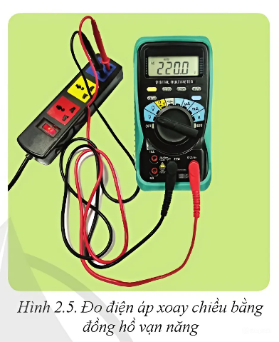  Bước 1: Chọn đại lượng đo và thang đo.  Vặn núm xoay đến thang đo điện áp xoay chiều .  Bước 2: Tiến hành đo  - Cắm day quy đo màu đỏ vào giắc cắm V/Ω và dây quy đo màu đen vào giắc cắm COM của đồng hồ.  - Đặt hai đầu quy đo vào hai điểm cần đo điện áp xoay chiều.  Bước 3: Đọ kết quả trên màn hiển thị.  b. Đo thông mạch dây dẫn điện.  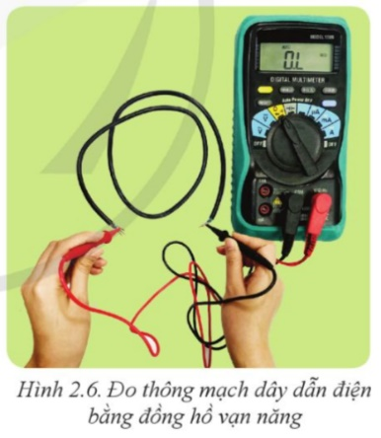  Bước 1: Chọn đại lượng đo và thang đo.  Vặn núm xoay sang chế độ đo thông mạch.  Bước 2: Tiến hành đo  - Cắm dây que do màu đỏ vào giắc cắm V/Ω và dây cắm que do màu đen vào giắc cắm COM của đồng hồ vạn năng.  - Đặt hai đầu quy đo vào hai đầu dây dẫn điện cần đo thông mạch.  Bước 3: Đọc kết quả đo  Nếu dây dẫn điện không bị đứt, đồng hồ sẽ kêu tiếng “bíp”, nếu dây dẫn điện bị đứt thì đồng hồ sẽ không kêu.  Lưu ý:  + Khi sử dụng đồng hồ vạn năng, cần chọn đúng thang đo để tránh làm hỏng đồng hồ vạn năng.  + Không thực hiện chức năng đo thông mạch khi mạch điện đang có điện.  + Khi không sử dụng đồng hồ vạn năng, vặn núm xoay thang đo về vị trí OFF.
3. Hoạt động 3: Tìm hiểu cấu tạo và cách sử dụng ampe kìm
a. Mục tiêu: Trình bày được cấu tạo của ampe kìm, sử dụng được ampe kìm để đo cường độ dòng điện.
b. Nội dung: GV cho HS quan sát hình ảnh về ampe kìm để tìm hiểu về cấu tạo của loại thiết bị này, HS tìm hiểu được cách sử dụng ampe kìm.
c. Sản phẩm học tập: Cấu tạo và cách sử dụng ampe kìm.
- HSKT: Cấu tạo và cách sử dụng ampe kìm.
d. Tổ chức hoạt động:
HOẠT ĐỘNG CỦA GV - HS | DỰ KIẾN SẢN PHẨM
Bước 1: GV chuyển giao nhiệm vụ học tập  - GV hướng dẫn HS đọc thông tin SGK và đặt câu hỏi:  a. Ampe kìm để làm gì?  b. Quan sát hình 2.7 sau và nêu cấu tạo của ampe kìm.  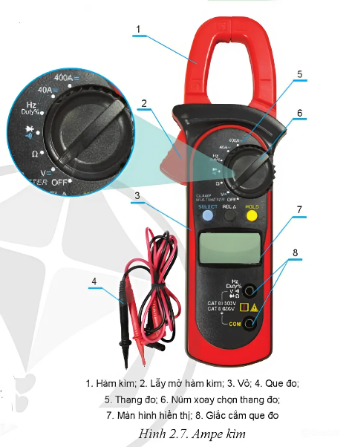  c. HS quan sát GV thực hành đo điện áp xoay chiều và thông mạch dây dẫn điện, sau đó nêu các bước thực hiện, lưu ý khi sử dụng.  - HSKT: quan sát thực hiện theo nhóm  - GV yêu cầu HS hoạt động cá nhân trả câu hỏi sau:  Ampe kìm có thể đo được các đại lượng nào?  Bước 2: HS thực hiện nhiệm vụ học tập  - HS đọc thông tin SGK, thảo luận và trả lời câu hỏi.  - HSKT: quan sát thực hiện theo nhóm  - GV hướng dẫn, theo dõi, hỗ trợ HS nếu cần thiết.  Bước 3: Báo cáo kết quả hoạt động và thảo luận  - GV mời HS trả lời câu hỏi.  Đáp án: Đo cường độ dòng điện, điện áp, điện trở, tần số, thông mạch,...  - Các nhóm khác theo dõi và bổ sung.  Bước 4: Đánh giá kết quả, thực hiện nhiệm vụ học tập  - GV đánh giá, nhận xét, chuẩn kiến thức và kết luận về các thiết bị lấy điện trong gia đình.  - GV chuyển sang Hoạt động 3. | III. Ampe kìm (ampe kẹp)  - Dùng để đo cường độ dòng điện xoay chiều. Ngoài ra còn được tích hợp các tính năng giống đồng hồ vạn năng.  1. Cấu tạo  - Hàm kím  - Lấy mở hàm kìm  - Vỏ  - Que đo  - Thang đo  - Núm xoay chọn thang đo  - Màn hình hiển thị  - Giắc cắm que đo.  2. Cách sử dụng.  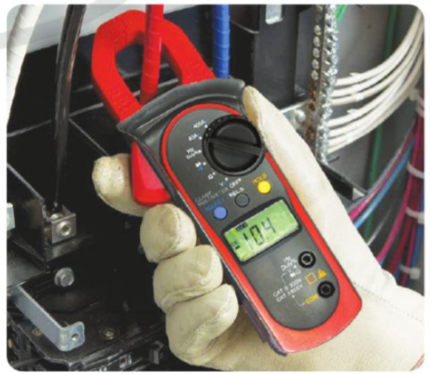  Bước 1: Chọn đại lượng đo và thang đo  Vặn núm xoau đến thang đo cường độ dòng điện.  Bước 2: Tiến hành đo  Ấn lấy mở hàm kìm, lồng hàm kìm vào đoạn dây điện cần đo cường độ dòng điện.  Bước 3: Đọc kết quả đo trên màn hình hiển thị.  Lưu ý:  + Sử dụng ampe kìm để đo điện áp, điện trở, thông mạch,... Giống như sử dụng đồng hồ vạn năng.  + Chỉ lồng hàm kìm vào dân dẫn điện đơn thì ampe kìm mới đo được cường độ dòng điện của dây. Nếu lồng hàm kìm vào dây điện đôi, ampe kìm sẽ hiển thị giá trị không chính xác hoặc không hiển thị.
4. Hoạt động 4: Thực hành sử dụng một số dụng cụ đo điện cơ bản
a. Mục tiêu: Vận dụng kiến thức kĩ năng đã học về cách sử dụng đồng hồ vạn năng và ampe kìm.
b. Nội dung: HS làm việc nhóm, chuẩn bị các dụng cụ thực hành, tiến hành các nước đo giống như GV đã làm mẫu.
c. Sản phẩm học tập: HS sử dụng thành thạo đồng hồ vạn năng và ampe kìm để đo các thông số của dòng điện.
- HSKT: sử dụng được đồng hồ vạn năng và ampe kìm để đo các thông số của dòng điện.
d. Tổ chức hoạt động:
HOẠT ĐỘNG CỦA GV - HS | DỰ KIẾN SẢN PHẨM
Bước 1: GV chuyển giao nhiệm vụ học tập  - GV chia lớp thành 4 nhóm, yêu cầu các nhóm chuẩn bị đầy đủ dụng cụ thưc hành.  - GV yêu cầu các nhóm thực hành đo thông mạch bằng đồng hồ vạn năng và đo cường độ dòng điện xoay chiều bằng ampe kìm.  - GV yêu cầu các nhóm hoàn thành Phiếu học tập dưới đây  Bước 2: HS thực hiện nhiệm vụ học tập  - HS thực hành đo các thông số của dòng điện băng đồng hồ vạn năng và ampe kìm.  - HSKT: quan sát thực hiện theo nhóm  - GV hướng dẫn, theo dõi, hỗ trợ HS nếu cần thiết.  Bước 3: Báo cáo kết quả hoạt động và thảo luận  - GV mời đại diện nhóm HS báo cáo kết quả thông qua đáp án PHT.  - Các nhóm khác theo dõi và bổ sung.  Bước 4: Đánh giá kết quả, thực hiện nhiệm vụ học tập  - GV đánh giá, nhận xét, chuẩn kiến thức và kết luận..  - GV chuyển sang phần Luyện tập. | Đáp án phiếu học tập:  1.  2. Đọc và ghi lại giá trị trở kháng đo được trên màn hình của đồng hồ vạn năng.  3. Đọc và ghi lại giá trị đo trên màn hình của ampe kìm. Đảm bảo rằng đơn vị đo được chọn đúng.
  PHIẾU HỌC TẬP
  1. Quan sát đồng hồ vạn năng, tìm hiểu các thang đo của mỗi đại lượng đo. Lập bảng theo mẫu gợi ý dưới đây.
  Đại lượng đo | Thang đo
  2. Tiến hành kiểm tra thông mạch của dây dẫn điện bằng đồng hồ vạn năng và ghi lại kết quả đo được.
  Đo lần 1
  Đo lần 2
  Đo lần 3
  Giá trị trung bình
  3. Tiến hành đo cường độ dòng điện xoay chiều bằng ampe kìm và ghi lại kết quả đo được.
  Đo lần 1
  Đo lần 2
  Đo lần 3
  Giá trị trung bình
  Đại lượng đo | Thang đo
  DC.V  (điện áp 1 chiều) | 0,1V  0,5V  2,5V  10V  50V  250V  1000V
  AC.V  (điện áp xoay chiều) | 10 V  50V  250V  1000V
  DC.A | 50mA  2,5mA  25mA  250mA
  AC.A | 15A
  Ω (điện trở) | ×1 Ω  × 10 Ω  × 1k Ω  × 10k Ω
  LI (dòng điện chạy qua tải) | × 1 Ω  × 10 Ω  × 1k Ω  × 10k Ω
  LV (điện áp đặt trên tải) | × 1 Ω  × 10 Ω  × 1k Ω  × 10k Ω
  Output | 10V  50V  250V  1000V
  dB | 10V  50V  250V  1000V
  hFE | × 10 Ω

C. HOẠT ĐỘNG LUYỆN TẬP
a. Mục tiêu: Thông qua hoạt động, HS củng cố kiến thức đã học về các loại dụng cụ đo điện thường dùng như công tơ điện, ampe kìm, đồng hồ vạn năng.
b. Nội dung: GV nêu nhiệm vụ; HS trả lời để luyện tập các kiến thức đã học.
c. Sản phẩm học tập: HS chọn được đáp án đúng cho câu hỏi trắc nghiệm.
d. Tổ chức hoạt động:
Bước 1: GV chuyển giao nhiệm vụ học tập
- GV nêu yêu cầu:
Khoanh tròn vào đáp án đặt trước câu trả lời đúng
Câu 1: Công tơ điện được sử dụng để:
A. Đo lượng điện năng tiêu thị của phụ tải điện
B. Đo cường độ dòng điện một chiều
C. Đo điện áp xoay chiều
D. Đo cường độ dòng điện xoay chiều
Câu 2: Công tơ điện hiển thị số có cấu tạo gồm mấy bộ phận chính?
A. 2 | B. 3 | C. 4 | D. 5
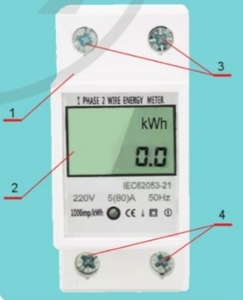
Câu 3: Quan sát hình sau và cho biết vị trí thứ 3 trong hình là bộ phận nào của công tơ điện?
A. Vỏ công tơ điện
B. Màn hình hiển thị
C. Các cực nối điện đầu ra
D. Các cực nối điện đầu vào
Câu 4: Công tơ điện được chia thành những loại nào?
A. Công tơ điện dạng cơ và công tơ điện hiển thị số
B. Công tơ điện dạng cơ và công tơ điện tự động
C. Công tơ điện một pha và công tơ điện hiển thị số
D. Công tơ điện một pha và công tơ điện tự động
Câu 5: Để đo được lượng điện năng tiêu thụ của phụ tải điện bằng công tơ điện cần thực hiện theo mấy bước?
A. 2 bước | B. 3 bước | C. 4 bước | D. 5 bước
Câu 6: Cấu tạo của công tơ điện gồm có bộ phận nào sau đây?
A. Núm xoay chọn thang đo | B. Que đo
C. Thang đo | D. Các cực nối điện
Câu 7: Đồng hồ vạn năng có cấu tạo gồm mấy bộ phận chính?
A. 5 | B. 6 | C. 7 | D. 8
Bước 2: HS thực hiện nhiệm vụ học tập
- HS vận dụng kiến thức đã học và trả lời câu hỏi.
- HSKT: quan sát thực hiện theo nhóm

- GV hướng dẫn, theo dõi, hỗ trợ HS nếu cần thiết.
Bước 3: Báo cáo kết quả hoạt động và thảo luận
- GV mời đại diện HS trả lời:
Câu 1 | Câu 2 | Câu 3 | Câu 4 | Câu 5 | Câu 6 | Câu 7
A | B | C | B | C | A | C
Bước 4: Đánh giá kết quả, thực hiện nhiệm vụ học tập
- GV đánh giá, nhận xét, chuẩn kiến thức.
- GV chuyển sang nội dung mới.
D. HOẠT ĐỘNG VẬN DỤNG
a. Mục tiêu: HS vận dụng được những kiến thức đã học về các dụng cụ đo điện thường dùng vào đời sống.
b. Nội dung: GV hướng dẫn HS thực hiện nhiệm vụ ở nhà, vận dụng kiến thức đã học để hoàn thành.
c. Sản phẩm học tập: HS có thể chia sẻ về một loại đồng hồ đo điện trong gia đình..
d. Tổ chức hoạt động:
Bước 1: GV chuyển giao nhiệm vụ học tập
- GV yêu cầu HS hoàn thành nội dung Vận dụng (SGK – tr15)
Tìm hiểu và chia sẻ về một loại đồng hồ đo điện dùng trong gia đình em.
Bước 2: HS thực hiện nhiệm vụ học tập
- HS thực hiện nhiệm vụ ở nhà.
- GV hướng dẫn, theo dõi, hỗ trợ HS nếu cần thiết.
Bước 3: Báo cáo kết quả hoạt động và thảo luận
- GV yêu cầu HS báo cáo kế hoạch học tập vào giờ sau.
Bước 4: Đánh giá kết quả, thực hiện nhiệm vụ học tập
- GV đánh giá, nhận xét, chuẩn kiến thức, kết thúc tiết học.
E. HƯỚNG DẪN VỀ NHÀ:
- Ôn lại kiến thức đã học.
- Làm bài tập Bài 2 trong SBT Công nghệ 9 - Trải nghiệm nghề nghiệp Mô đun Lắp đặt mạng điện trong nhà.
- Đọc và tìm hiểu trước Bài 3: Thiết bị, vật liệu, dụng cụ dùng cho lắp đặt mạng điện trong nhà.

